

Министерство науки и высшего образования Российской Федерации  
Федеральное государственное автономное образовательное учреждение высшего образования «Уральский федеральный университет имени первого Президента России Б.Н. Ельцина» (УрФУ)

Физико-технологический институт

Кафедра «Технической физики»

Оценка

Преподаватель

Кашин И.В.

**ЧИСЛЕННЫЙ РАСЧЕТ ГОЛОСОВАНИЯ ДЕПУТАТОВ С МНОЖЕСТВЕННЫМ ВЫБОРОМ**

ОТЧЕТ

по лабораторной работе №4

|  |  |  |
| --- | --- | --- |
| Студент | Черняков Матвей Сергеевич | ФИО студента |

|  |
| --- |
| Специальность (направление подготовки) |
| 09.03.02 Информационные системы и технологии | |

|  |  |
| --- | --- |
| Группа | Фт-420008 |

Екатеринбург

2025

**ОГЛАВЛЕНИЕ**

ОПИСАНИЕ ЗАДАЧИ 3

ПРИНЦИП ПАРАЛЛЕЛИЗАЦИИ 5

РЕШЕНИЕ ЗАДАЧИ 6

ОЦЕНКА ЭФФЕКТИВНОСТИ ПАРАЛЛЕЛИЗАЦИИ 8

ПРИЛОЖЕНИЕ А – ЛИСТИНГ КОДА 10

ПРИЛОЖЕНИЕ Б – ЭКСПЕРИМЕНТ 1 16

ПРИЛОЖЕНИЕ В – ЭКСПЕРИМЕНТ 2 18

ОПИСАНИЕ ЗАДАЧИ

В задаче рассматривается поиск минимальных конфигураций голосования депутатов. Целью является сравнение точности и производительности двух способов вычислений — однопоточного и многопоточного. Целевая функция описывается следующим образом:

где – воля депутата (от -10 до 10), – голос депутата (+2 агрессивный, +1 умеренно агрессивный, 0 нейтральный, -1 умеренно консервативный, -2 консервативный), – значение из матрицы взаимоотношений депутатов (случайное значение взаимоотношения находится в интервале [-10;10]), , – депутаты для которых берется попарное взаимоотношение.

Для данного количества депутатов N получается следующее количество всевозможных вариантов значений N:

Для того, чтобы посчитать локальные минимумы для функций по Е выбирается случайная конфигурация голосов депутатов и изменяется случайный голос одного из депутатов на +1 или -1. Далее мы вычисляем значения E в этих двух точках и обозначим следующие значения:

где – начальная конфигурация, – различие в голосе депутата на +1/-1.

Обозначим разницу за .

Тогда:

При (1) произведем переход в пробную точку (меняем на новую конфигурацию).

При (2) переход, но с вероятностью p:

Где T – мера хаоса. T = 200, для которой каждую 1000-ю операцию до .

Для розыгрыша такой ситуации зададим число R такое, что:

При (3) производим переход.

При (4) не производим переход, конец итерации.

ПРИНЦИП ПАРАЛЛЕЛИЗАЦИИ

Задача разбивается на части, которые распределяются между несколькими процессами. Каждый процесс выполняет свой участок работы, а затем результаты собираются и объединяются в итоговый ответ.

В рамках поставленной задачи это сводится к разделению количества вычисляемых значений E на равные части, где каждый поток забирает часть вариантов голосов депутатов и вычисляет E итерационно.

РЕШЕНИЕ ЗАДАЧИ

В коде реализуются две основные функции воркеров и дополнительные функции.

Функция symmetric_random_matrix(n, seed) – создает массив попарных взаимоотношений депутатов.

def symmetric_random_matrix(n, seed=None) -> np.ndarray:  
 *"""  
 Возвращает n x n симметричную матрицу:  
 - диагональ = 0  
 - элементы a[i,j] = a[j,i] = случайный float в [-2, 2], округлённый до 12 знаков  
 Параметр seed для воспроизводимости.  
 """* if seed is not None:  
 rng = np.random.default_rng(seed)  
 else:  
 rng = np.random.default_rng()  
 *# верхний треугольник без диагонали* upper = rng.uniform(-2.0, 2.0, size=(n, n))  
 *# обнулим нижний треугольник и диагональ (сохраняем только strict upper)* upper = np.triu(upper, k=1)  
 *# зеркалим в нижний треугольник* mat = upper + upper.T  
 *# диагональ нули (на всякий случай)* np.fill_diagonal(mat, 0.0)  
 *# округление до 12 знаков после запятой* mat = np.round(mat, 12)  
 return mat

Функция generate_deputies_will – создает случайные предпочтения депутатов.

def generate_deputies_will(deputies) -> np.ndarray:  
 return np.random.choice([-2, 2, 0], size=deputies)

Функция generate_deputies_votes – создает случайные голоса депутатов.

def generate_deputies_votes(deputies) -> np.ndarray:  
 return np.random.choice([-2, -1, 0, 1, 2], size=deputies)

Функция calculate_E – вычисляет значение E.

def calculate_E(N, A, B, V):  
 E = np.sum(A * V)  
 for n in range(N):  
 for m in range(n + 1, N):  
 E += B[n, m] * V[n] * V[m]  
 return E

Далее для экспериментов используется вызов этих функций и функций воркеров с помощью pool из библиотеки multiprocessing.

for workers in range(1, workers + 1):  
 base_count = total_tasks // workers  
 remainder = total_tasks % workers  
 counts = [base_count + 1 if i < remainder else base_count for i in range(workers)]  
 all_tasks = [(N, A, B, count, T) for count in counts]  
 total_elapsed, min_E = np.inf, np.inf  
  
 with multiprocessing.Pool(processes=workers) as pool:  
 results = pool.starmap(worker, all_tasks)

ОЦЕНКА ЭФФЕКТИВНОСТИ ПАРАЛЛЕЛИЗАЦИИ

Ключевыми параметрами является количество ядер (12) и количество потоков (24). Для данных характеристик было проведено два тестирования:

1. Сравнение идеального и условного времени вычисления 10 минимумов функций при M от 1 до 24. Результаты тестирования представлены на графике (рисунок 1). Точные значения представлены в приложении Б;
2. Сравнение идеального и условного времени поиска равного или минимального Е из эксперимента 1 при M от 1 до 24. Результаты тестирования представлены на графике (рисунок 2). Точные значения представлены в приложении В.

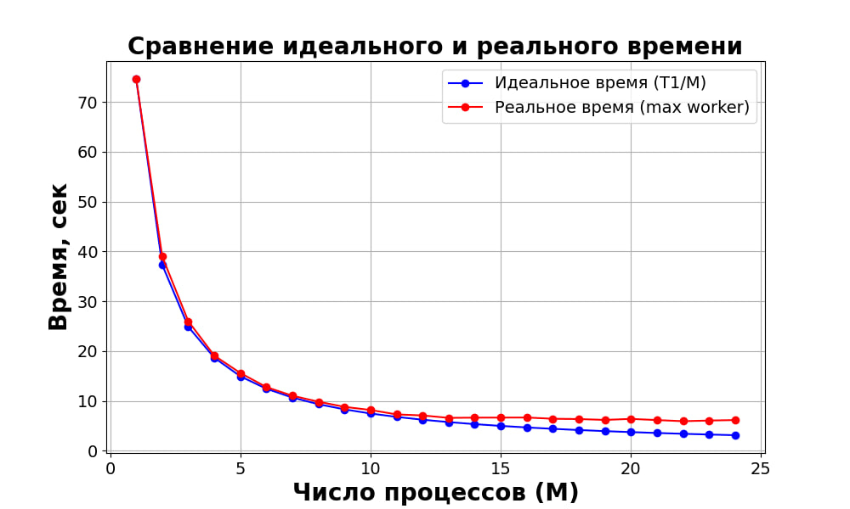

Рисунок 1 – График эксперимента 1

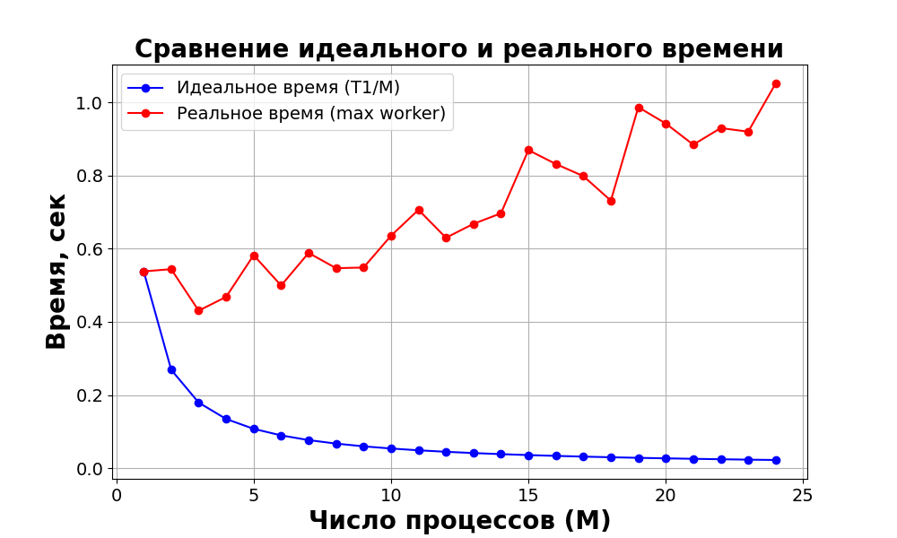

Рисунок 2 – Графики эксперимента 2

По графику для эксперимента 1 видно, что реальное время достаточно близко к идеальному и отклоняется на большом количестве потоков меньше чем на 1 секунду.

ПРИЛОЖЕНИЕ А – ЛИСТИНГ КОДА

import multiprocessing  
import time  
from collections import Counter  
from operator import itemgetter  
  
import matplotlib.pyplot as plt  
import numpy as np  
  
  
def generate_deputies_will(deputies) -> np.ndarray:  
 return np.random.uniform(5,10, size=deputies)  
  
  
def generate_deputies_votes(deputies) -> np.ndarray:  
 return np.random.choice([-2, -1, 0, 1, 2], size=deputies)  
  
  
def symmetric_random_matrix(n, seed=None) -> np.ndarray:  
 *"""  
 Возвращает n x n симметричную матрицу:  
 - диагональ = 0  
 - элементы a[i,j] = a[j,i] = случайный float в [-2, 2], округлённый до 12 знаков  
 Параметр seed для воспроизводимости.  
 """* if seed is not None:  
 rng = np.random.default_rng(seed)  
 else:  
 rng = np.random.default_rng()  
 *# верхний треугольник без диагонали* upper = rng.uniform(-10.0, 10.0, size=(n, n))  
 *# обнулим нижний треугольник и диагональ (сохраняем только strict upper)* upper = np.triu(upper, k=1)  
 *# зеркалим в нижний треугольник* mat = upper + upper.T  
 *# диагональ нули (на всякий случай)* np.fill_diagonal(mat, 0.0)  
 *# округление до 12 знаков после запятой* mat = np.round(mat, 12)  
 return mat  
  
  
def calculate_E(N, A, B, V):  
 E = np.sum(A * V)  
 for n in range(N):  
 for m in range(n + 1, N):  
 E += B[n, m] * V[n] * V[m]  
 return E  
  
  
def worker(N, A, B, count, T):  
 *"""Задача №1"""* min_E = np.inf  
 V = []  
 transitions = {  
 2: [1],

ПРОДОЛЖЕНИЕ ПРИЛОЖЕНИЯ А – ЛИСТИНГ КОДА

-2: [-1],  
 1: [2, 0],  
 -1: [-2, 0],  
 0: [1, -1],  
 }  
 t0 = time.perf_counter()  
 for i in range(count):  
 V = generate_deputies_votes(N)  
 V0 = V.copy()  
 T_local = T  
 iteration = 1  
 E = 0  
 while T_local > 0.01:  
 E = calculate_E(N, A, B, V)  
 random_deputy = np.random.randint(0, N)  
 current = V[random_deputy]  
 possible_moves = transitions[current]  
  
 if len(possible_moves) == 2:  
 best_V = V.copy()  
 best_E = E  
 for new_val in possible_moves:  
 V_test = best_V.copy()  
 V_test[random_deputy] = new_val  
 E_new = calculate_E(N, A, B, V_test)  
 if E_new < best_E:  
 best_E = E_new  
 best_V = V_test  
 else:  
 V_test = V.copy()  
 V_test[random_deputy] = possible_moves[0]  
 E_new = calculate_E(N, A, B, V_test)  
 best_E = E_new  
 best_V = V_test  
  
 delta_E = best_E - E  
 if delta_E < 0:  
 V = best_V  
 else:  
 p = np.exp(-delta_E / T_local)  
 R = np.random.random() *# (0, 1)* if p >= R:  
 V = best_V  
 else:  
 V = V0.copy()  
 iteration += 1  
 if iteration == 10: *# 1000* iteration = 1  
 T_local = T_local * 0.2 *# 0.99  
 # print(f"Высчитано {i + 1}-ое значение E = {E}")* min_E = min(min_E, E)  
  
 t1 = time.perf_counter()  
 elapsed = t1 - t0  
 return [min_E, elapsed, V]

ПРОДОЛЖЕНИЕ ПРИЛОЖЕНИЯ А – ЛИСТИНГ КОДА

def worker_task2(N, A, B, T, E_target, stop_event):  
 *"""  
 Задача №2: поиск конфигурации с E <= E_target.  
 Цикл продолжается, пока не найдено E <= E_target.  
 T_local не уменьшается ниже 0.01  
 """* min_E = np.inf  
 elapsed = 0  
 V = 0  
 transitions = {  
 2: [1],  
 -2: [-1],  
 1: [2, 0],  
 -1: [-2, 0],  
 0: [1, -1],  
 }  
  
 t0 = time.perf_counter()  
  
 while min_E > E_target and not stop_event.is_set():  
 V = generate_deputies_votes(N)  
 V0 = V.copy()  
 T_local = T  
 iteration = 1  
  
 while True:  
 E = calculate_E(N, A, B, V)  
 if E <= E_target:  
 min_E = min(min_E, E)  
 stop_event.set()  
 break  
  
 random_deputy = np.random.randint(0, N)  
 current = V[random_deputy]  
 possible_moves = transitions[current]  
  
 best_V = V.copy()  
 best_E = E  
  
 for new_val in possible_moves:  
 V_test = V.copy()  
 V_test[random_deputy] = new_val  
 E_new = calculate_E(N, A, B, V_test)  
 if E_new < best_E:  
 best_E = E_new  
 best_V = V_test  
  
 delta_E = best_E - E  
 if delta_E < 0:  
 V = best_V  
 else:  
 p = np.exp(-delta_E / T_local)  
 R = np.random.random() *# (0, 1)* if p >= R:  
 V = best_V  
 else:  
 V = V0.copy()  
 iteration += 1

ПРОДОЛЖЕНИЕ ПРИЛОЖЕНИЯ А – ЛИСТИНГ КОДА

if iteration == 10: *# 1000* iteration = 1  
 T_local = T_local * 0.2 *# 0.99* T_local = max(T_local, 0.01)  
  
 t1 = time.perf_counter()  
 elapsed = t1 - t0  
 return [min_E, elapsed, V]  
  
  
if __name__ == "__main__":  
 N = 100  
  
 *# Фиксированные коэффициенты* A = generate_deputies_will(N) *# Воля депутата* B = symmetric_random_matrix(N) *# Взаимоотношения депутатов  
  
 # ---------------- PARALLEL TASK №1 ----------------* workers = multiprocessing.cpu_count() *# 24* chunk_size = 10  
 total_tasks = workers * chunk_size  
 T = 200  
  
 real_times = []  
 ideal_times = []  
 result_min_E = np.inf  
  
 T1 = 0  
  
 print("Параллельная задача №1...")  
 for workers in range(1, workers + 1):  
 base_count = total_tasks // workers  
 remainder = total_tasks % workers  
 counts = [base_count + 1 if i < remainder else base_count for i in range(workers)]  
 all_tasks = [(N, A, B, count, T) for count in counts]  
 total_elapsed, min_E = np.inf, np.inf  
  
 with multiprocessing.Pool(processes=workers) as pool:  
 results = pool.starmap(worker, all_tasks)  
  
 conf_res = []  
  
 for E, elapsed, configurations in results:  
 if E < min_E:  
 conf_res = configurations  
 min_E = min(min_E, E)  
 if elapsed != 0:  
 total_elapsed = min(total_elapsed, elapsed) *# min != 0!!!!!!!!* real_times.append(total_elapsed)  
 if workers == 1:  
 T1 = total_elapsed  
 ideal_times.append(T1 / workers)  
 result_min_E = min(result_min_E, min_E)

ПРОДОЛЖЕНИЕ ПРИЛОЖЕНИЯ А – ЛИСТИНГ КОДА

print(f"Потоков: {workers:2d} | chunk_size: {base_count:3d} | "  
 f"Время: {total_elapsed:.4f} сек | E_min: {min_E:.4f} | "  
 f"Топ голосов: {sorted(Counter(conf_res).most_common(5), key=itemgetter(1))}")  
 print(f"Минимальное E - {result_min_E:.4f}")  
  
 *# ---------------- ГРАФИК №1 ----------------* M_values = list(range(1, workers + 1))  
 fig, ax = plt.subplots(figsize=(10, 6))  
 ax.plot(M_values, ideal_times, "bo-", label="Идеальное время (T1/M)")  
 ax.plot(M_values, real_times, "ro-", label="Реальное время (max worker)")  
  
 ax.set_title("Сравнение идеального и реального времени", fontsize=20, fontweight='bold')  
 ax.set_xlabel("Число процессов (M)", fontsize=20, fontweight='bold')  
 ax.set_ylabel("Время, сек", fontsize=20, fontweight='bold')  
  
 ax.tick_params(axis='both', which='major', labelsize=14)  
 ax.legend(fontsize=14)  
 ax.grid(True)  
  
 plt.show()  
  
 *# ---------------- PARALLEL TASK №2 ----------------* real_times2 = []  
 ideal_times2 = []  
 total_elapsed2 = 0  
 result_min_E2 = np.inf  
 print("Параллельная задача №2...")  
 for workers in range(1, workers + 1):  
 stop_event = multiprocessing.Manager().Event()  
 all_tasks2 = [(N, A, B, T, result_min_E, stop_event) for _ in range(workers)]  
  
 with multiprocessing.Pool(processes=workers) as pool:  
 results2 = pool.starmap(worker_task2, all_tasks2)  
  
 conf_res2 = []  
  
 total_elapsed2 = 0  
 min_E2 = np.inf  
 for E, elapsed, configurations in results2:  
 if E < min_E2:  
 conf_res2 = configurations  
 min_E2 = min(min_E2, E)  
 total_elapsed2 = max(total_elapsed2, elapsed)  
  
 real_times2.append(total_elapsed2)  
 if workers == 1:  
 T1 = total_elapsed2  
 ideal_times2.append(T1 / workers)  
 result_min_E2 = min(result_min_E2, min_E2)

ПРОДОЛЖЕНИЕ ПРИЛОЖЕНИЯ А – ЛИСТИНГ КОДА

print(f"Потоков: {workers:2d} | Время: {total_elapsed2:.4f} сек | "  
 f"E_min2: {min_E2:.4f} | Топ голосов: {sorted(Counter(conf_res2).most_common(5), key=itemgetter(1))}")  
 print(f"Минимальное E2 - {result_min_E2:.4f}")  
  
 *# ---------------- ГРАФИК №2 ----------------* fig, ax = plt.subplots(figsize=(10, 6))  
 ax.plot(M_values, ideal_times2, "bo-", label="Идеальное время (T1/M)")  
 ax.plot(M_values, real_times2, "ro-", label="Реальное время (max worker)")  
  
 ax.set_title("Сравнение идеального и реального времени", fontsize=20, fontweight='bold')  
 ax.set_xlabel("Число процессов (M)", fontsize=20, fontweight='bold')  
 ax.set_ylabel("Время, сек", fontsize=20, fontweight='bold')  
  
 ax.tick_params(axis='both', which='major', labelsize=14)  
 ax.legend(fontsize=14)  
 ax.grid(True)  
  
 plt.show()

ПРИЛОЖЕНИЕ Б – ЭКСПЕРИМЕНТ 1

Параллельная задача №1...

Потоков: 1 | chunk_size: 240 | Время: 74.6322 сек | E_min: -2424.3727 | Топ голосов: [(2, 12), (-1, 18), (1, 20), (-2, 23), (0, 27)]

Потоков: 2 | chunk_size: 120 | Время: 38.9614 сек | E_min: -2626.9830 | Топ голосов: [(2, 17), (0, 18), (1, 19), (-1, 22), (-2, 24)]

Потоков: 3 | chunk_size: 80 | Время: 25.9983 сек | E_min: -2728.2209 | Топ голосов: [(0, 16), (2, 19), (-2, 21), (-1, 22), (1, 22)]

Потоков: 4 | chunk_size: 60 | Время: 19.0809 сек | E_min: -2790.1046 | Топ голосов: [(2, 17), (-1, 18), (1, 19), (0, 21), (-2, 25)]

Потоков: 5 | chunk_size: 48 | Время: 15.5936 сек | E_min: -2403.6796 | Топ голосов: [(-2, 15), (1, 19), (0, 19), (-1, 20), (2, 27)]

Потоков: 6 | chunk_size: 40 | Время: 12.7657 сек | E_min: -2649.7581 | Топ голосов: [(-1, 16), (1, 18), (0, 22), (-2, 22), (2, 22)]

Потоков: 7 | chunk_size: 34 | Время: 11.0321 сек | E_min: -2114.9048 | Топ голосов: [(0, 14), (-2, 15), (1, 22), (2, 24), (-1, 25)]

Потоков: 8 | chunk_size: 30 | Время: 9.8283 сек | E_min: -2343.0127 | Топ голосов: [(0, 16), (1, 17), (2, 18), (-2, 23), (-1, 26)]

Потоков: 9 | chunk_size: 26 | Время: 8.7967 сек | E_min: -2511.1384 | Топ голосов: [(-2, 17), (0, 17), (-1, 19), (1, 22), (2, 25)]

Потоков: 10 | chunk_size: 24 | Время: 8.1706 сек | E_min: -2446.0114 | Топ голосов: [(2, 12), (-1, 18), (0, 23), (-2, 23), (1, 24)]

Потоков: 11 | chunk_size: 21 | Время: 7.2821 сек | E_min: -2129.7879 | Топ голосов: [(-2, 12), (-1, 15), (2, 19), (0, 23), (1, 31)]

Потоков: 12 | chunk_size: 20 | Время: 7.0736 сек | E_min: -2217.3122 | Топ голосов: [(0, 14), (-2, 17), (2, 22), (1, 23), (-1, 24)]

Потоков: 13 | chunk_size: 18 | Время: 6.5875 сек | E_min: -2713.1953 | Топ голосов: [(1, 15), (-2, 17), (2, 19), (0, 22), (-1, 27)]

Потоков: 14 | chunk_size: 17 | Время: 6.6356 сек | E_min: -2421.9424 | Топ голосов: [(0, 14), (2, 18), (-1, 20), (1, 23), (-2, 25)]

Потоков: 15 | chunk_size: 16 | Время: 6.6447 сек | E_min: -2735.6687 | Топ голосов: [(2, 12), (1, 19), (-2, 22), (-1, 23), (0, 24)]

Потоков: 16 | chunk_size: 15 | Время: 6.6596 сек | E_min: -3338.8917 | Топ голосов: [(0, 15), (1, 20), (-2, 21), (-1, 22), (2, 22)]

Потоков: 17 | chunk_size: 14 | Время: 6.4098 сек | E_min: -2878.3100 | Топ голосов: [(-2, 16), (1, 17), (2, 19), (-1, 20), (0, 28)]

Потоков: 18 | chunk_size: 13 | Время: 6.3497 сек | E_min: -2614.9716 | Топ голосов: [(1, 13), (-1, 19), (2, 22), (0, 23), (-2, 23)]

Потоков: 19 | chunk_size: 12 | Время: 6.1795 сек | E_min: -2470.0547 | Топ голосов: [(-1, 17), (1, 18), (-2, 20), (0, 21), (2, 24)]

Потоков: 20 | chunk_size: 12 | Время: 6.3820 сек | E_min: -2460.0752 | Топ голосов: [(-2, 15), (-1, 17), (1, 19), (2, 23), (0, 26)]

Потоков: 21 | chunk_size: 11 | Время: 6.1487 сек | E_min: -2845.8637 | Топ голосов: [(0, 16), (1, 19), (-2, 19), (2, 20), (-1, 26)]

Потоков: 22 | chunk_size: 10 | Время: 5.9201 сек | E_min: -1971.1317 | Топ голосов: [(1, 14), (2, 18), (-2, 21), (-1, 22), (0, 25)]

Потоков: 23 | chunk_size: 10 | Время: 6.0528 сек | E_min: -2487.1128 | Топ голосов: [(0, 17), (-1, 18), (-2, 19), (2, 20), (1, 26)]

Потоков: 24 | chunk_size: 10 | Время: 6.1488 сек | E_min: -3727.5686 | Топ голосов: [(-1, 15), (1, 17), (2, 19), (0, 21), (-2, 28)]

Минимальное E - -3727.5686

ПРИЛОЖЕНИЕ В – ЭКСПЕРИМЕНТ 2

Параллельная задача №2...

Потоков: 1 | Время: 0.5379 сек | E_min2: -3796.3302 | Топ голосов: [(0, 15), (1, 16), (-2, 20), (-1, 24), (2, 25)]

Потоков: 2 | Время: 0.5439 сек | E_min2: -3737.4836 | Топ голосов: [(-1, 13), (0, 19), (2, 19), (1, 24), (-2, 25)]

Потоков: 3 | Время: 0.4306 сек | E_min2: -3918.0521 | Топ голосов: [(1, 12), (0, 18), (-1, 19), (-2, 25), (2, 26)]

Потоков: 4 | Время: 0.4682 сек | E_min2: -3756.5566 | Топ голосов: [(-2, 15), (0, 16), (1, 19), (-1, 24), (2, 26)]

Потоков: 5 | Время: 0.5823 сек | E_min2: -3848.3306 | Топ голосов: [(-1, 17), (1, 19), (-2, 19), (0, 19), (2, 26)]

Потоков: 6 | Время: 0.4993 сек | E_min2: -3840.3072 | Топ голосов: [(0, 9), (1, 18), (-1, 21), (2, 24), (-2, 28)]

Потоков: 7 | Время: 0.5883 сек | E_min2: -3888.6884 | Топ голосов: [(1, 14), (0, 17), (-1, 17), (2, 20), (-2, 32)]

Потоков: 8 | Время: 0.5467 сек | E_min2: -3960.7248 | Топ голосов: [(0, 11), (1, 14), (2, 19), (-2, 25), (-1, 31)]

Потоков: 9 | Время: 0.5484 сек | E_min2: -3838.0378 | Топ голосов: [(0, 13), (1, 15), (-1, 23), (2, 24), (-2, 25)]

Потоков: 10 | Время: 0.6353 сек | E_min2: -3843.1722 | Топ голосов: [(1, 15), (-1, 17), (0, 18), (2, 24), (-2, 26)]

Потоков: 11 | Время: 0.7061 сек | E_min2: -3922.1262 | Топ голосов: [(1, 12), (0, 17), (-1, 19), (-2, 21), (2, 31)]

Потоков: 12 | Время: 0.6298 сек | E_min2: -3849.9986 | Топ голосов: [(0, 14), (1, 18), (-1, 19), (2, 19), (-2, 30)]

Потоков: 13 | Время: 0.6678 сек | E_min2: -3841.7708 | Топ голосов: [(-1, 12), (1, 17), (0, 20), (2, 25), (-2, 26)]

Потоков: 14 | Время: 0.6966 сек | E_min2: -3915.6740 | Топ голосов: [(-1, 15), (1, 16), (0, 19), (2, 24), (-2, 26)]

ПРОДОЛЖЕНИЕ ПРИЛОЖЕНИЯ В

Потоков: 15 | Время: 0.8693 сек | E_min2: -3892.9303 | Топ голосов: [(1, 17), (0, 17), (-1, 19), (2, 21), (-2, 26)]

Потоков: 16 | Время: 0.8314 сек | E_min2: -3868.1834 | Топ голосов: [(0, 14), (1, 15), (-1, 20), (-2, 24), (2, 27)]

Потоков: 17 | Время: 0.7982 сек | E_min2: -3936.6475 | Топ голосов: [(1, 16), (0, 19), (-1, 19), (-2, 22), (2, 24)]

Потоков: 18 | Время: 0.7313 сек | E_min2: -3876.8925 | Топ голосов: [(-1, 15), (0, 17), (2, 20), (1, 22), (-2, 26)]

Потоков: 19 | Время: 0.9866 сек | E_min2: -3822.0827 | Топ голосов: [(1, 15), (-1, 19), (2, 20), (-2, 21), (0, 25)]

Потоков: 20 | Время: 0.9420 сек | E_min2: -3935.8194 | Топ голосов: [(0, 12), (1, 14), (-1, 20), (2, 21), (-2, 33)]

Потоков: 21 | Время: 0.8843 сек | E_min2: -3888.8180 | Топ голосов: [(-1, 17), (1, 18), (2, 20), (0, 22), (-2, 23)]

Потоков: 22 | Время: 0.9296 сек | E_min2: -3899.9291 | Топ голосов: [(0, 10), (1, 12), (-1, 21), (-2, 25), (2, 32)]

Потоков: 23 | Время: 0.9198 сек | E_min2: -3854.6172 | Топ голосов: [(0, 14), (-1, 19), (1, 19), (-2, 23), (2, 25)]

Потоков: 24 | Время: 1.0517 сек | E_min2: -3867.6541 | Топ голосов: [(-1, 9), (0, 16), (-2, 24), (1, 25), (2, 26)]

Минимальное E2 - -3960.7248